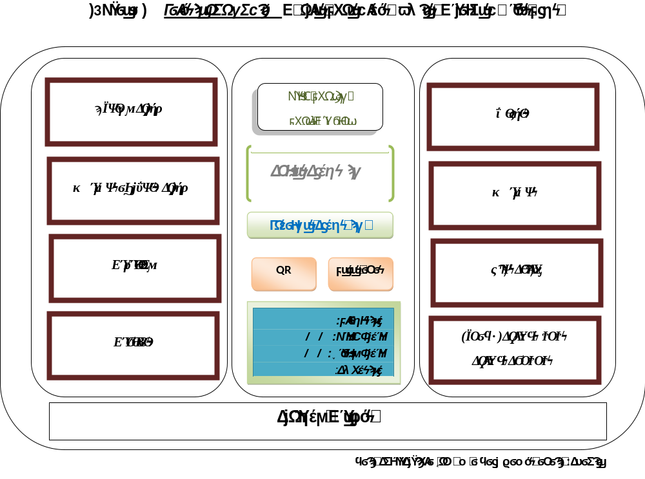

محتويات ملصق باللغة العربية

- تركيب المبيد
- توضيح مصدر كل مركب من المركبات المعلنة.
- الرقم الهيدروجينى PH
- طريقة ومعدل الاضافة.
- القابلية للخلط مع الاسمدة الاخرى.
- العلامات الدولية الإسترشادية للأمن والسلامة.
- الشركة المنتجة وبلد الانتاج والوكيل المحلى المستورد وبيانات التواصل .
- تاريخ الانتاج والانتهاء ورقم الدفعة "التشغيلة".
- وزن أو حجم العبوة .
- طريقة التخزين.
- العلامات الإسترشادية للأمن والسلامة

